**LAPORAN FRAMEWORK PROGRAMMING**

**Aplikasi Pemesanan Tiket Travel Online**



UJIAN AKHIR SEMESTER

MATA KULIAH FRAMEWORK PROGRAMMING

DOSEN PENGAMPU : M. MUZAQI, S.KOM

Disusun Oleh :

Nama : Isna Amaliya Aziz

NIM : 16090056

Kelas : 6B

**PROGRAM STUDI D-IV TEKNIK INFORMATIKA**

**POLITEKNIK HARAPAN BERSAMA KOTA TEGAL**

**2019**

1. **USER**
2. **Home**

Menu Home merupakan menu awal yang menampilkan tentang aplikasi pemesanan tiket travel online. Menu ini juga bisa disebut menu dashboard atau beranda.

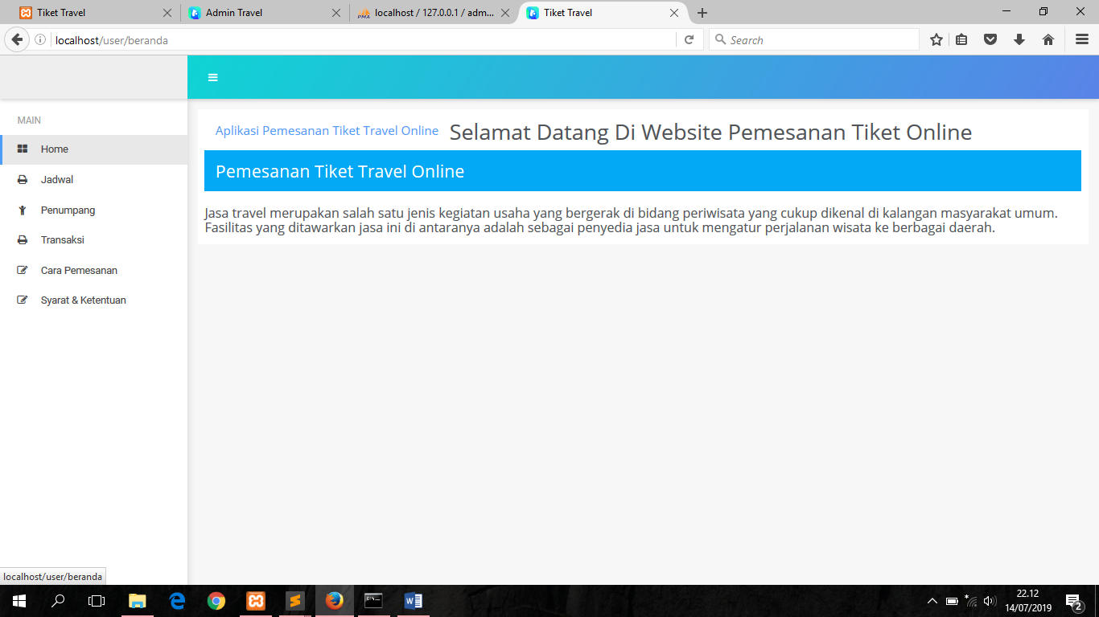

1. **Jadwal**

Jadwal adalah menu yang menampilkan list jadwal - jadwal keberangkatan travel. Untuk mengakses menu ini klik pada sistem menu Jadwal, maka akan muncul list jadwal – jadwal keberangkatan travel seperti dibawah ini :

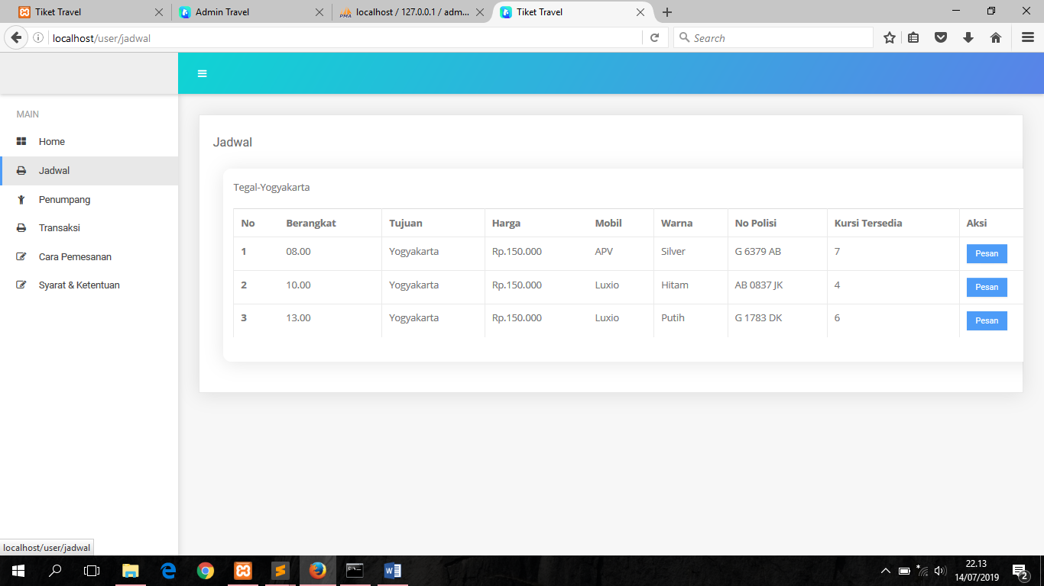

1. **Penumpang**

Penumpang adalah menu untuk mengisi formulir calon penumpang ketika ingin memesan tiket.

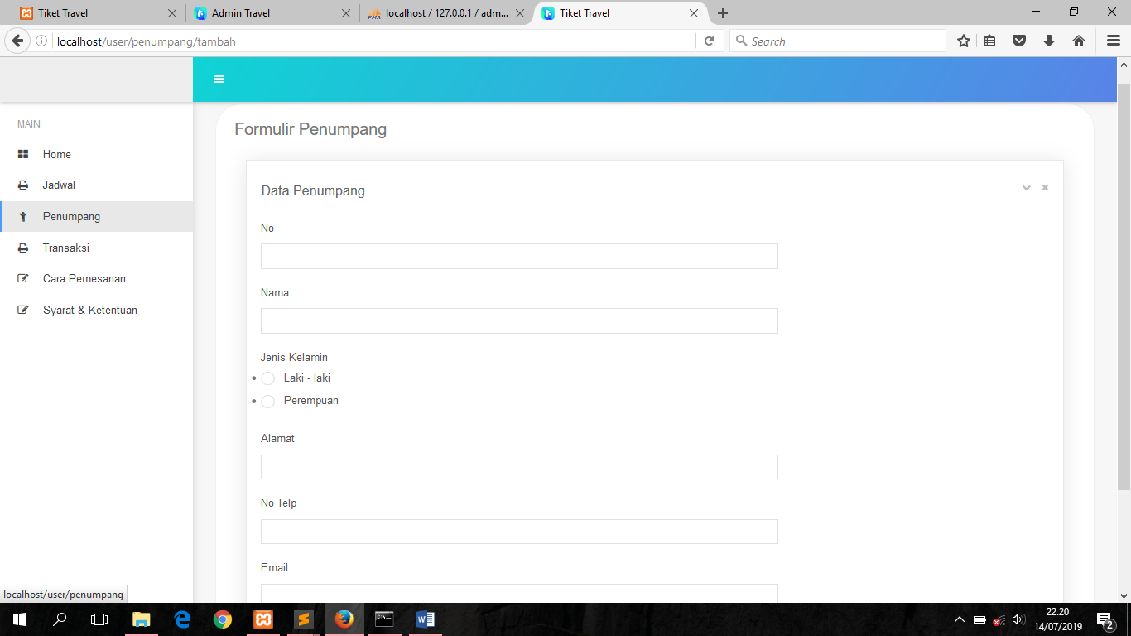

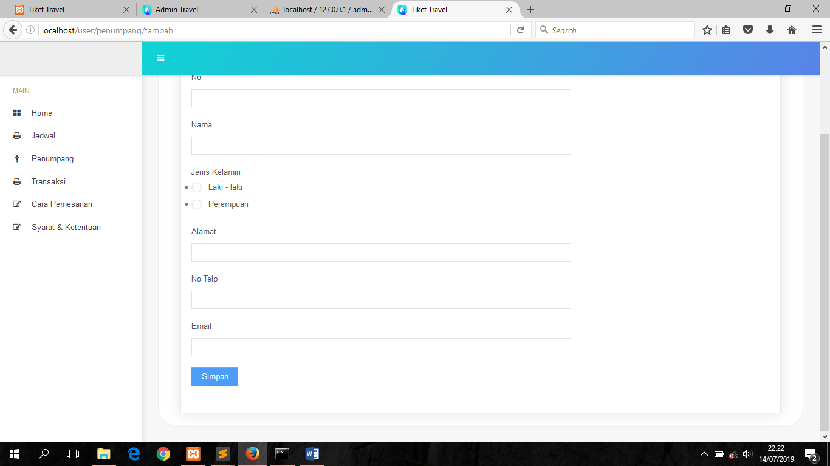

1. **Transaksi**

Transaksi adalah menu terakhir setelah melakukan pemesanan yaitu pembayaran.

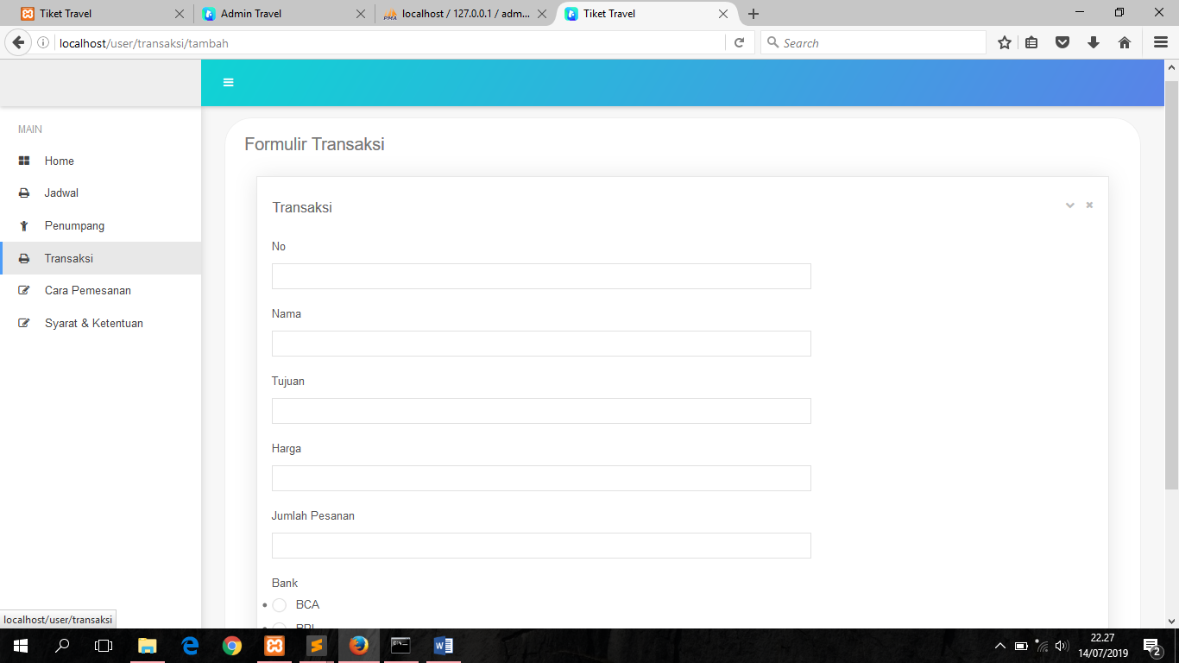

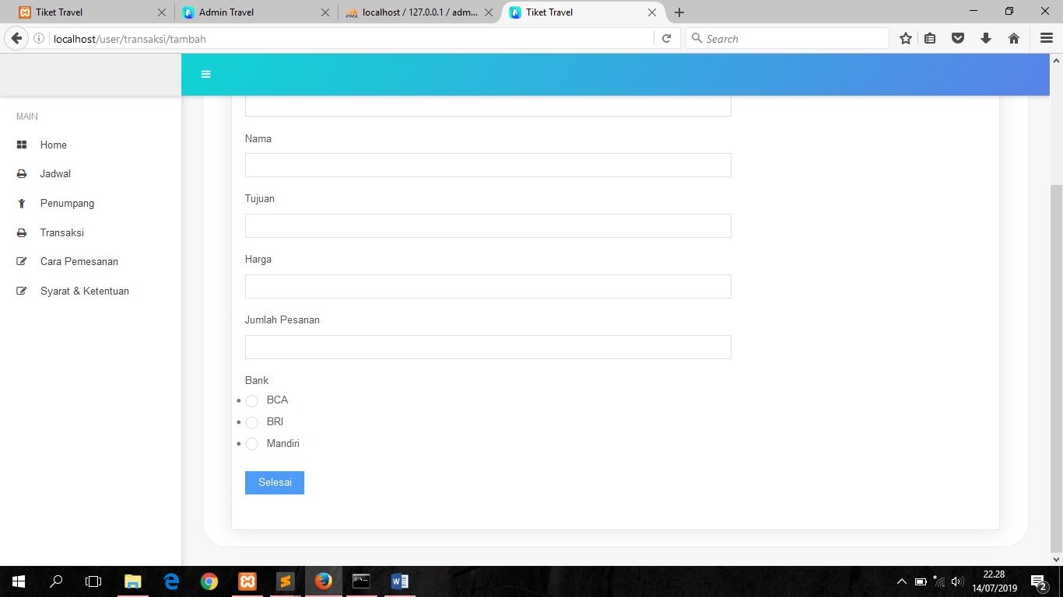

1. **Cara Pemesanan**

Cara Pemesanan ini adalah menu ketika penumpang baru pertama kali pesan tiket travel melalui online jadi dengan adanya menu ini membantu calon penumpang untuk menggunakan aplikasi ini.

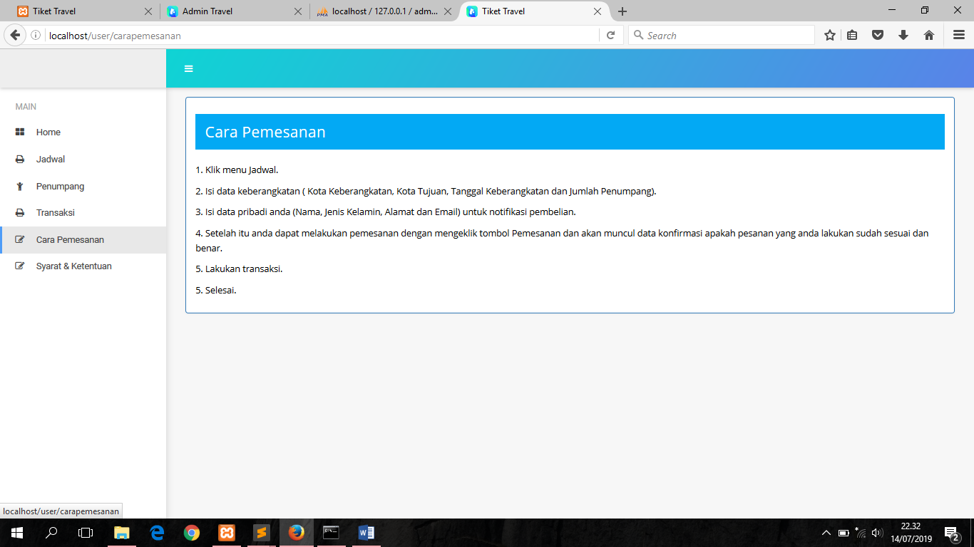

1. **Syarat Dan Ketentuan**

Syarat dan Ketentuan ini merupakan menu untuk membantu calon penumpang.

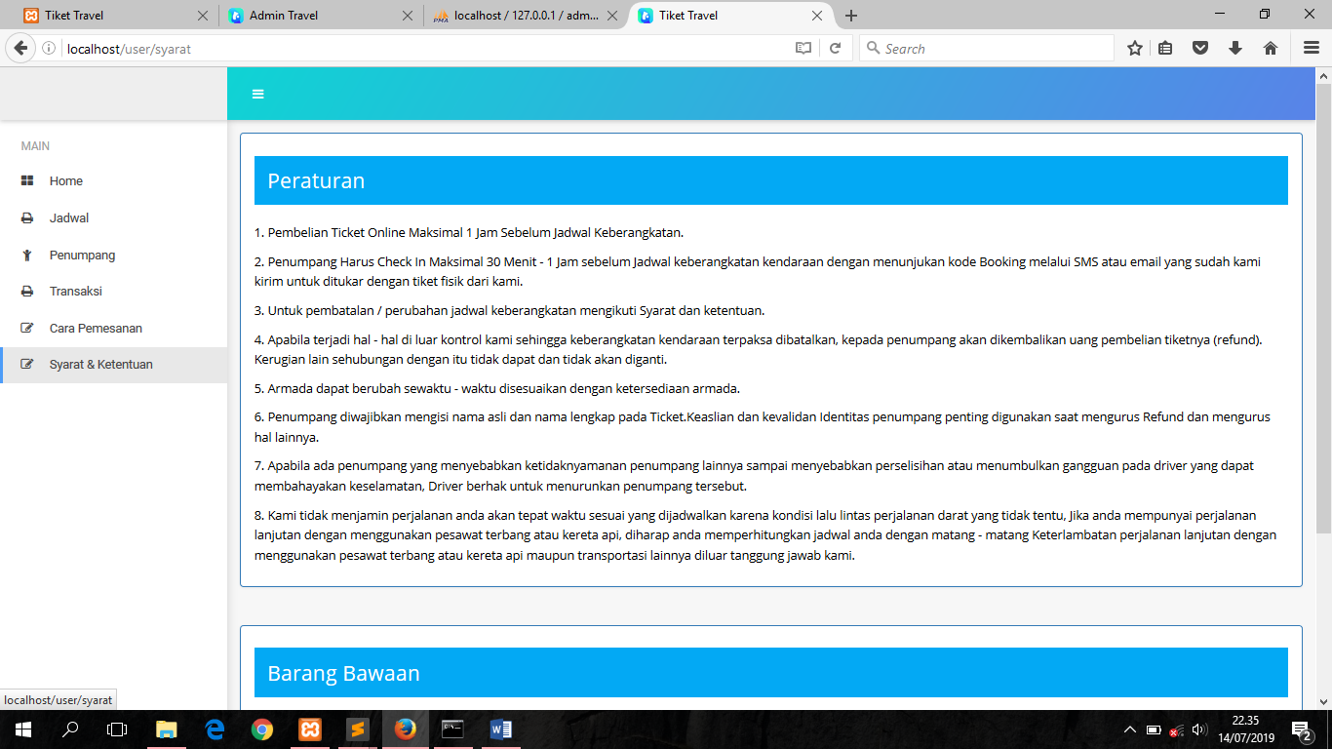

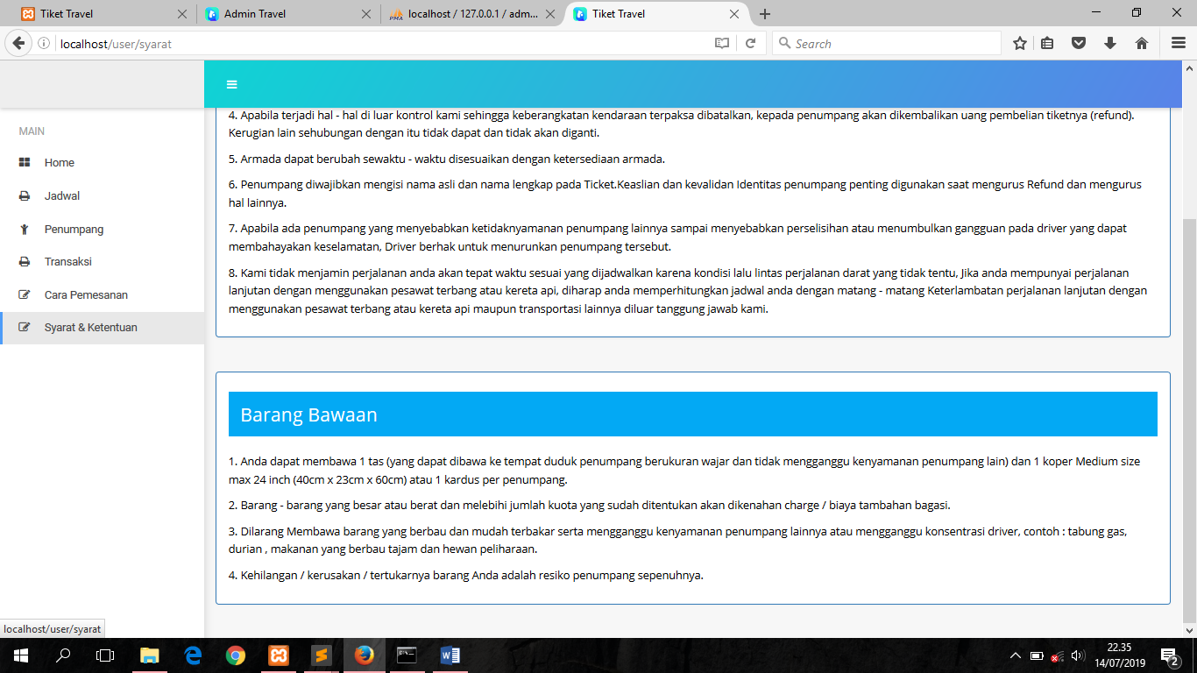

1. **ADMIN**
2. **Dashboard**

Dashboard merupakan menu awal yang menampilkan tentang aplikasi pemesanan tiket travel online. Menu ini juga bisa disebut menu home atau beranda.

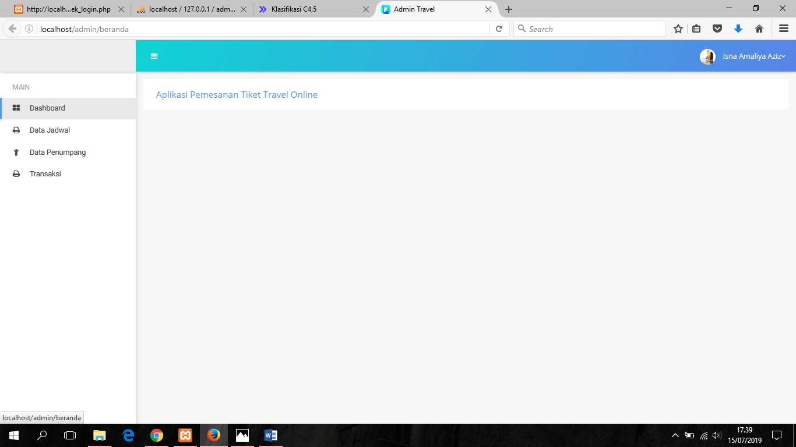

1. **Data Jadwal**

Data Jadwal adalah menu data – data jadwal yang akan di input ke sistem user.

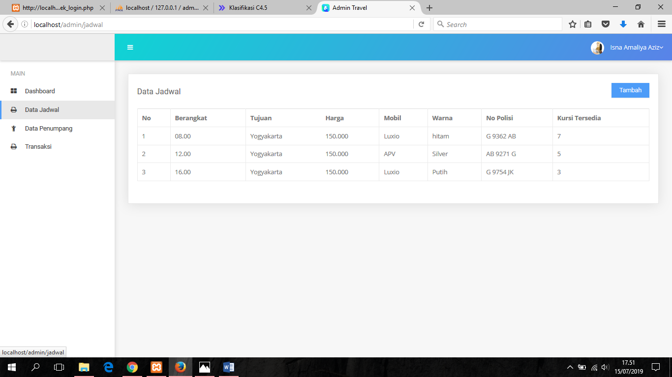

1. **Tambah Data Jadwal**

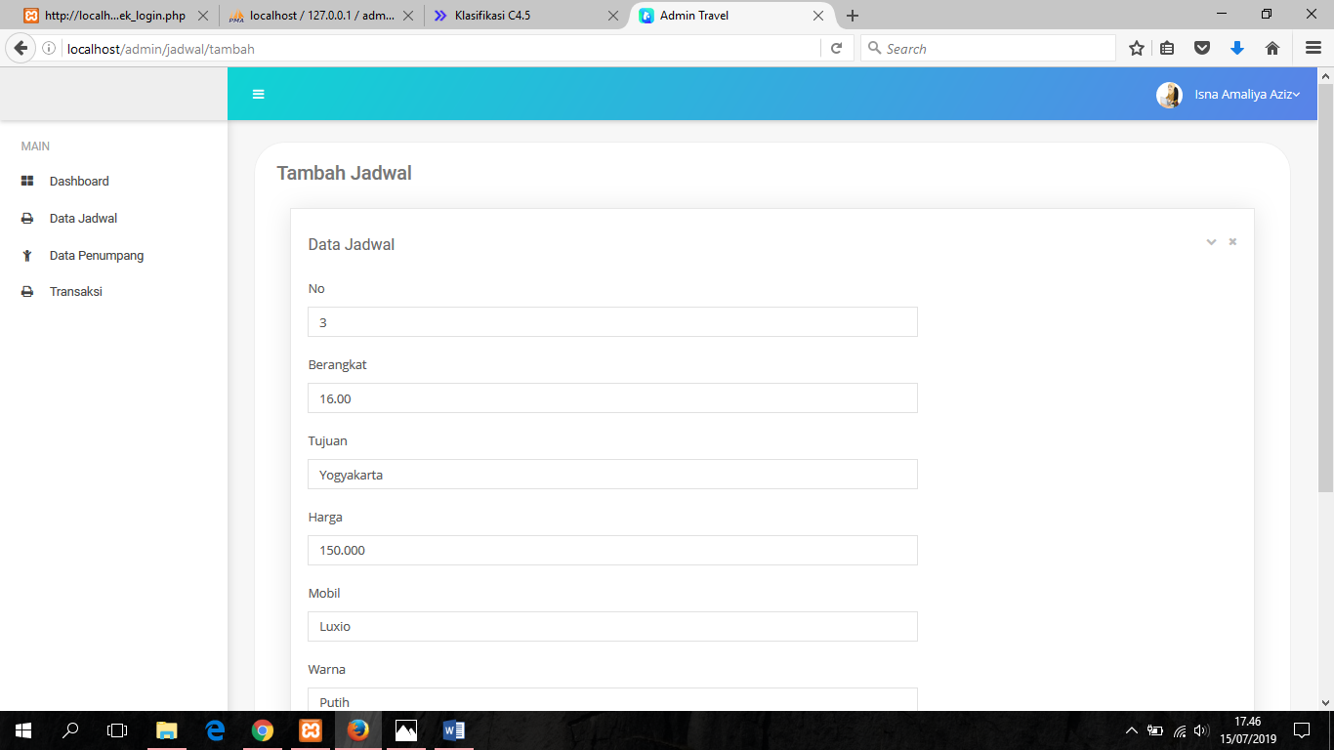

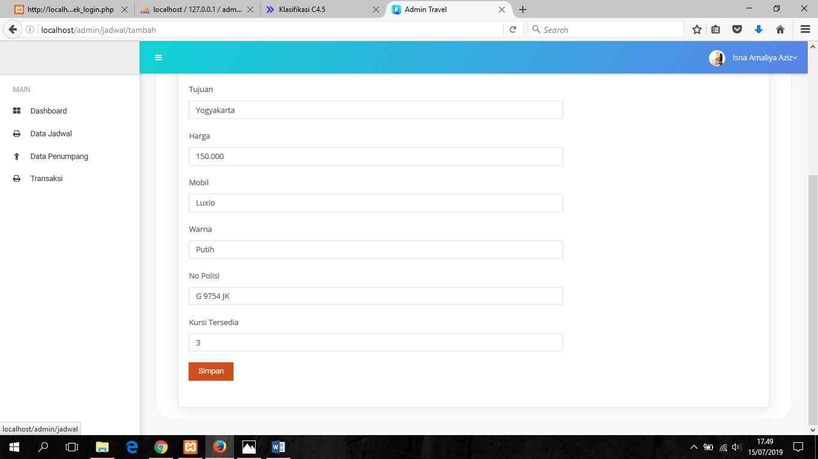

1. **Data Penumpang**

Data Penumpang adalah menu data – data penumpang yang telah memesan.

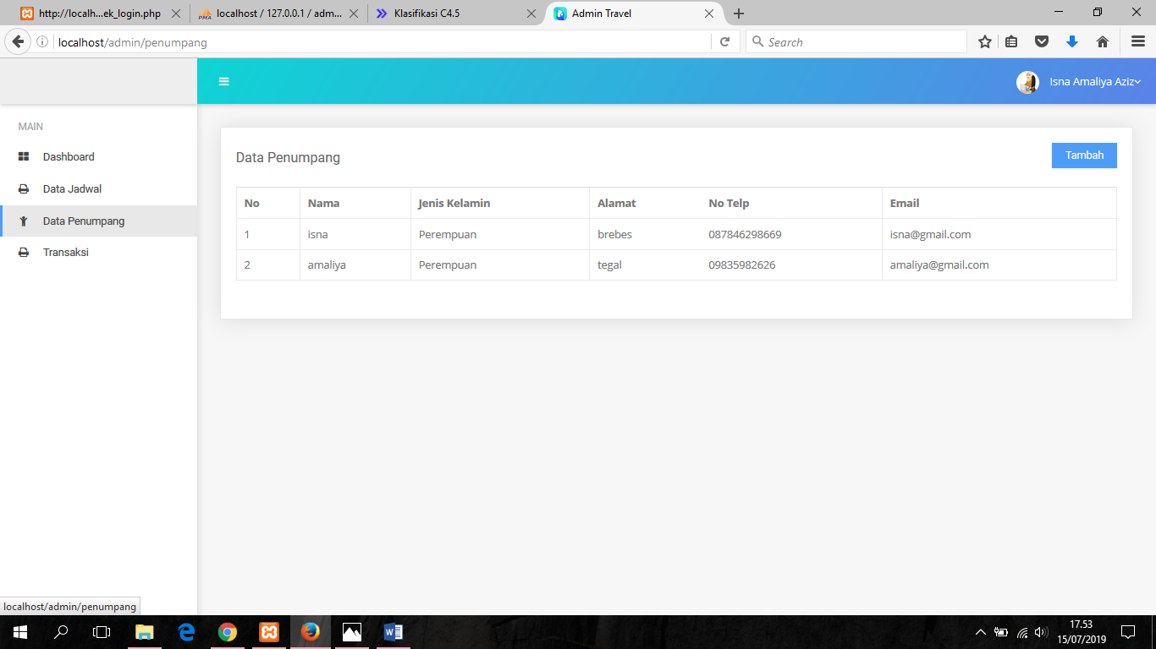

1. **Tambah Data Penumpang**

